**ЗАГАЛЬНІ ПОЛОЖЕННЯ**

*Для захисту комп’ютерного практикуму необхідно:*

- наявність звіту по роботі з: текстом індивідуального завдання, лістингом реалізуючої його програми (або sql запиту) і результатами виконання;

- знання дій, що виконують оператори програми (або sql запиту);

- знання відповідей на контрольні запитання до даної роботи.

*Звіт по комп’ютерному практикуму повинен містити (якщо не оговорюється іншого):*

1. тему та ціль роботи;
2. зміст індивідуального завдання;
3. хід роботи (текст програми або sql запиту);
4. результати роботи.

*Індивідуальні завдання обираються студентами в порядку, вказаному викладачем.*

**КОМП’ЮТЕРНИЙ ПРАКТИКУМ 6**

**Тема: Огляд технології ADO.NET.**

**Ціль роботи:** отримати навички використання ADO.NET: клас DataSet, об’єкти DataTable, DataColumn, DataRow, DataRelation; роботи з даними, створеними в SQL Server. Засвоєння понять сценарію роботи в з’єднаному середовищі (Connected Scenario) та в роз’єднаному середовищі(Disconnected Scenario).

**Хід виконання роботи**

**1 частина (для виконання в аудиторії під час комп’ютерного практикуму)**

1. Здобути навички створення набору даних в коді без застосування додаткових засобів.
   1. Створити екземпляр класу DataSet.



* 1. Складається з набора таблиць (DataTable):





* 1. Створення колонок таблиці

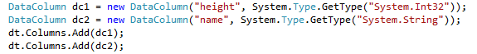

* 1. Наповнення DataTable даними (створення рядків)

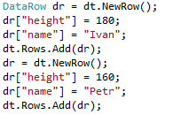

1. Здобути навички у визначенні DataSource для елементів керування на WinForms (на прикладі ComboBox, ListBox, DataGridView).
   1. Прив’язати DataTable до елементу керування ComboBox.

// додаємо колонки student_id, name



// при цьому Combobox заповниться значеннями з //колонки «name»

// код студента буде зберігатися в comboBox1.SelectedValue

* 1. Прив’язати DataTable до елементу керування ListBox.

// додаємо колонки student_id, name



// при цьому Listbox заповниться значеннями з //колонки «name»

// код студента буде зберігатися в listBox1.SelectedValue

* 1. Використання DataGridView.

// наповнення даними



* 1. Фільтрація та сортування даних

використовується клас DataView,

клас DataView має властивості RowFilter та Sort.

// заповнення даними



* 1. . На форму поставити tabControl з двома вкладками.
  2. Створити додаток UseDataSet та привести форму до вигляду:

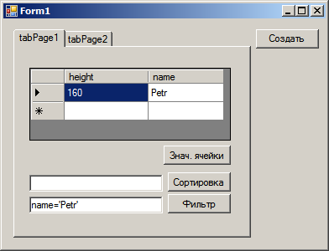

* + 1. При натисканні на кнопку “Створити таблицю”:

1. Програмно створити таблицю наступної структури:

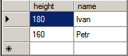

1. Програмно заповнити даними два рядки таблиці,
2. Відобразити дані в DataGridView.
   * 1. Реакція на кнопку «Значення комірки»: відстежити положення курсору в DataGridView1 і вивести значення поточної комірки Currentcell у вікно повідомлення:



* + 1. Реалізувати фільтрацію і сортування даних, використовуючи властивості Sort і RowFilter класу DataView:

1. Створити Dataview описаної таблиці
2. Реакція на кнопку [Фільтр]: аналогічно попередньому, використовуючи Rowfilter.
3. Реакція на кнопку [Сортувати]: здійснити сортування по стовпцю, ім'я якого введене у відповідне поле введення.
   1. Відредагувати обробник натискання кнопки [Створити таблицю]

Таким чином, щоб в залежності від того, яка вкладка обрана, заповнювалися відповідні таблиці:

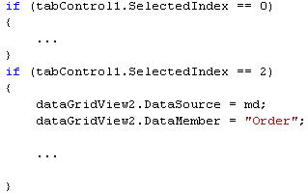

1. Здобути навички з використання візуалізованого інструментарію для створення набору даних DataSet.
   1. На другу вкладку розмістити два елементи DataGridView.

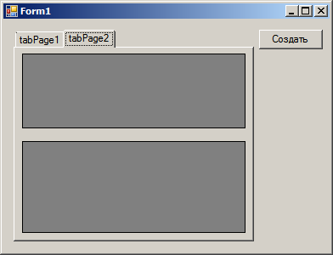

* 1. Додати до проекту новий елемент: ПКМ → Add → New Item → DataSet → назначити ім’я MyData.
  2. За допомогою конструктора створити дві таблиці наступної структури

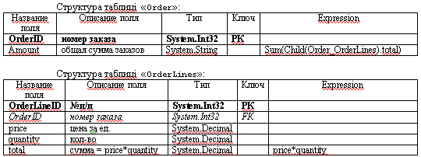

* 1. Вказати ключі і у властивостях полів задати відповідні значення Expression.
  2. Додати відношення між таблицями:

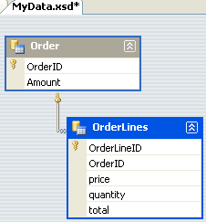

* 1. Створити екземпляр класу



* 1. Відредагувати обробник натискання кнопки [Створити таблицю] у частині:



Після чого в DataGridView з’являться відповідні дані.

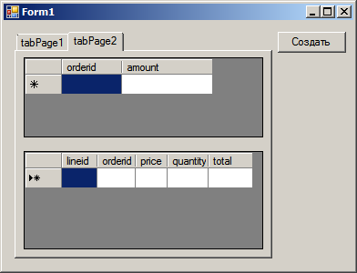

* 1. Налагодити програму, перевірити виконання всіх пунктів, захистити викладачеві.

**2 частина (для самостійного виконання)**

1. Створити DataSet (вручну/візуально) та в конструкторі додати значення Expression (*виділені курсивом*) згідно варіанту (додаток 1).

**Запитання на допуск до роботи**

1. Дати визначення поняттям DataSet, DataTable, DataColumn та DataView?
2. Навести узагальнену схему моделі автономних об’єктів класу DataSet
3. Організація сортування та фільтрації даних таблиці на формі.
4. Навести властивості елемента керування ComboBox для роботи з джерелом даних
5. Навести властивості елемента керування ListBox для роботи з джерелом даних
6. Навести властивості елемента керування datagridview які призначають джерелом даних: таблицю (DataTable) або набір даних (DataSet)
7. Пояснити практичне застосування властивості Expression колонки таблиці
8. Обмеження відношення між таблицями та зовнішнього ключа: Cascade (None, SetNull, SetDefault)

**ПРАКТИЧНЕ ЗАВДАННЯ**

**Додаток 1**

Варіант 1: Замовлення у книжковому магазині.

|  |  |  |
| --- | --- | --- |
| Книга | Замовлення | Покупець |
| IdКниги | IdЗамовлення | IdПокупця |
| Назва | IdПокупця | ПІБ |
| Рік видання | IdКниги | Телефон |
| Кількість екземплярів | Кількість | Адреса доставки |
| Ціна | Дата замовлення |  |
|  | *Загальна вартість* |  |
|  | *Скільки книг залишилось* |  |

Варіант 2: Ресторан.

|  |  |  |
| --- | --- | --- |
| Рахунок | Замовлення | Страва |
| IdРахунку | IdЗамовлення | IdСтрави |
| № столику | IdРахунку | Назва |
| Дата | IdСтрави | Ціна |
| Час замовлення | Кількість страв |  |
| Сума | *Сума=Кількість*Ціна* |  |
| *Загальна вартість* |  |  |

Варіант 3: Автосервіс.

|  |  |  |
| --- | --- | --- |
| Автомобіль | Сервіс | Співробітник |
| IdАвтомобіля | IdСервіс | IdСпівробітника |
| Держ. № | IdАвтомобіля | ПІБ |
| Колір | IdСпівробітника | Оклад |
| Рік виробництва | Ціна | *Зарплата=Оклад+Sum(Сервіс)* |
| *Sum (по сервісам)* |  |  |

Варіант 4: Музична крамниця.

|  |  |  |
| --- | --- | --- |
| Інструмент | Чек | Постачальник |
| IdІнструмента | IdЧеку | IdПостачальника |
| Рік виробництва | IdІнструмента | Назва |
| Назва | Кількість екземплярів | *Sum(Кількостей) інструментів* |
| Ціна | *Вартість=Ціна*Кількість* |  |
| IdПостачальника |  |  |

Варіант 5: Поліклініка.

|  |  |  |
| --- | --- | --- |
| Прийом | Діагноз | Співробітник |
| IdПрийому | IdДіагнозу | IdСпівробітника |
| IdСпівробітника | Назва | ПІБ |
| Дата прийому | *Кількість поставлених діагнозів за 7 днів прийому* | *Кількість прийнятих пацієнтів* |
| № кабінету |  |  |
| IdДіагнозу |  |  |